Муниципальное бюджетное учреждение
дополнительного образования
«Центр творчества
Усманского муниципального района
Липецкой области»

Сценарий проведения
мастер – класса
на тему:
«Конструирование из проволоки. Змейка»

разработано педагогом
дополнительного образования
Дежениной С. В.

Усмань
2022

ЦЕЛЬ: ознакомление с конструированием объёмных изделий из проволоки.
ЗАДАЧИ:
- научить изготовлению изделия «Змейка» из проволоки и пряжи;
- способствовать формированию творческих способностей;
- развивать пространственное мышление и воображение, умения сравнивать, обобщать;
- воспитывать осознанное отношение к результатам своей деятельности.

МЕТОДЫ ОБУЧЕНИЯ: беседа, демонстрация слайдов, практическая работа.

ОБОРУДОВАНИЕ: мультимедиа проектор, экран, компьютер, презентация, выставка творческих работ.

Ход мероприятия
как много в мире красоты,
которой мы не замечаем все потому,
что каждый день встречаем её
знакомые черты…
мы знаем, как красивы облака, река, цветы
лицо любимой мамы,
и Пушкина летящая строка, и то,
что человек красив ДЕЛАМИ!

Представление:
Здравствуйте! Я рада вас приветствовать у нас в Центре творчества.
Меня зовут Деженина Светлана Викторовна, я являюсь руководителем объединения «Юный мастер».
Моё объединение посещают только мальчики в возрасте от 7 -15 лет.
- сегодня вашему вниманию предстоит мастер – класс.
Тема представлена на слайде.

Подготовительная работа:
Проволока – самый доступный материал в области металлов, она легко поддается обработке (резанию, сгибанию, скручиванию, плетению).

– скажите где, применяют проволоку? (в Электра и радиопромышленности, для телефонной проводки, для каркасов, в изготовлении канатов для подъемных устройств…)
- а какие виды проволоки вы знаете? (медная, алюминиевая….)
- Стальная. Непосредственно предназначена для сварки со сталью.
- Витая. Скрепляется с эластичными и мягкими металлами.
- Пластиковая. Практична в использовании, не ржавеет, очень стойка к химикатам и удобрениям. Поэтому зачастую используется в саду и на даче.
- Канатная. Используется для производства проволочных ограждений

- мы в своей работе используем в основном бросовые куски медной проволоки, она гармонично сочетается с другими материалами (бумагой, картоном, деревом, камнем)
Украшать себя, свой дом, свой мир свойственно любому человеку. Заниматься творчеством сегодня интересно и модно. Куда ни глянь, каждый второй шьет, вышивает, клеит и мастерит. Незаметно сам соблазняешься сделать что-нибудь красивое и желательно полезное. Изготовление поделок своими руками сейчас на пике популярности.

ЭКСКУРС ПО ВЫСТАВКЕ РАБОТ НАШЕ ТВОРЧЕСТВО
(рассказ педагога о видах сделанных поделок).

Сообщение темы мастер-класса:
На сегодняшнем мастер-классе я предлагаю Вам изготовить украшение для комнаты «Змейка» в технике художественного конструирования из проволоки.

Практическая часть:
Анализ изделия:
- скажите из каких частей состоит змейка? (голова, туловище)
- посмотрите на изделие. - из каких частей состоит наша поделка? Назовите их.
-какие материалы использовали? (проволока, нитки или пряжа, пробка для головы, глазки, язычок из цветной бумаги)

(у каждого на столе набор материалов: проволока, пряжа, крышка для клея)
Составление плана работы: (сопровождается показом)
1. Сделать шилом отверстие и вклеить туда проволоку. Я использую клей "Титан"
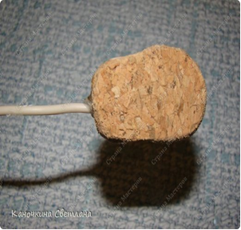
2. Смазываем клеем проволоку и обматываем ниткой – начинаем с головы.
3. Приклеиваем глазки, изгибаем туловище. 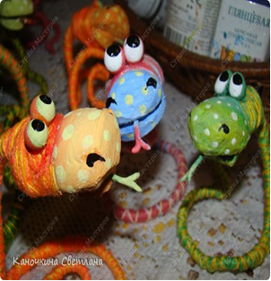

Итог:
- вот и подошла к концу наша встреча. Надеюсь, что может быть вы узнали на ней что-то новое. Спасибо за внимание и до встреч в новом учебном году.
Наше изделие для украшения комнаты готово. Как приятно изготовить его своими руками.
(Фото на память).

